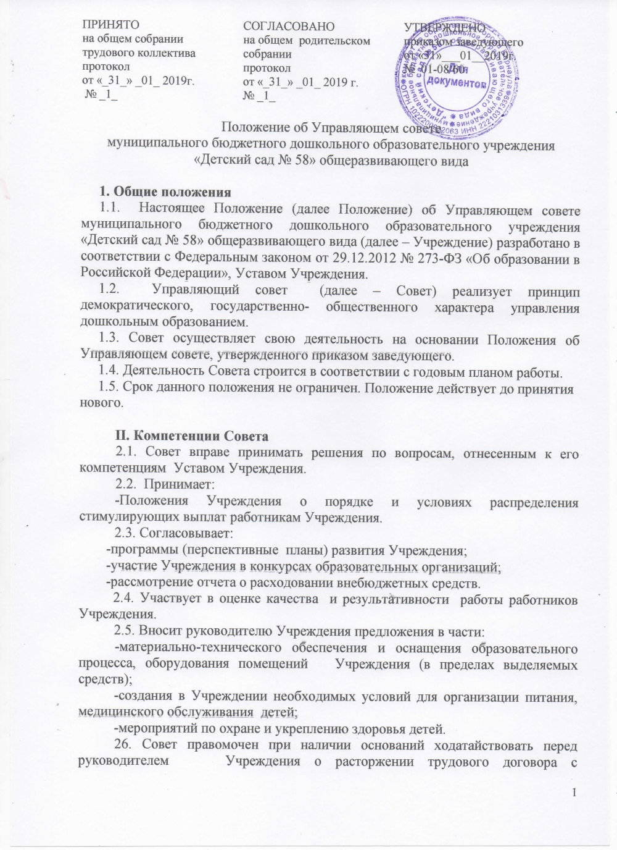
педагогическими работниками и работниками из числа вспомогательного и административного персонала.

III. Структура Совета, порядок его формирования
3.1. Совет создаётся с использованием процедур выборов, назначения и кооптации.
3.2. Общая численность Совета определяется Уставом Учреждения и составляет 11 человек.
Количество членов Совета из числа родителей (законных представителей) составляет 4 человека.
Количество членов Совета из числа работников Учреждения составляет 3 человека.
Представитель учредителя (1 человек) назначается Учредителем Учреждения.
Допускается кооптирование новых членов без проведения дополнительных выборов в количестве 3 человек, в том числе заведующего Учреждением.
3.3. Члены Совета из числа родителей (законных представителей) детей избираются на Общем родительском собрании Учреждения.
3.4. При организации выборов родителей (законных представителей) на Общем родительском собрании применяются следующие правила:
3.4.1. Общее родительское собрание признается правомочным, если на нем присутствует не менее двух третей родителей (законных представителей) воспитанников Учреждения.
3.4.2. Члены Совета избираются из числа присутствующих на Общем родительском собрании.
Работники Учреждения, дети которых посещают данное Учреждение, не могут быть избраны в члены Совета в качестве родителей (законных представителей) воспитанников.
3.4.3. Решение Общего родительского собрания принимается простым большинством голосов присутствующих на собрании.
3.5. Члены Совета из числа работников Учреждения избираются на Общем собрании трудового коллектива.
3.5.1. Общее собрание трудового коллектива признается правомочным, если на нем присутствует не менее двух третей работников Учреждения.
3.5.2. Члены Совета избираются из числа присутствующих на общем собрании трудового коллектива Учреждения.
3.5.3. Решение Общего собрания трудового коллектива принимается простым большинством голосов присутствующих на собрании.
3.6. Члены Совета избираются сроком на 2 года. В случае выбытия выборных членов Совета в двухмесячный срок проводится процедура довыборов соответствующими собраниями в порядке, определенном настоящим Положением. Процедура выборов нового состава выборных членов Совета по истечении срока их полномочий осуществляется в порядке, определенном настоящим Положением, в срок не позднее трех месяцев со дня истечения срока полномочий предыдущего состава Совета.
3.7. Избранные члены Совета вправе кооптировать в свой состав членов из числа работодателей (их представителей), чья деятельность прямо или косвенно связана с данным Учреждением или территорией, на которой оно расположено, представителей общественных организаций, организаций образования, науки, культуры, депутатов, общественно-активных граждан, представителей органов самоуправления Учреждения.
Кооптация – это введение в случаях, предусмотренных уставом Учреждения, в состав Совета новых членов без проведения выборов.
Процедура кооптации членов Совета определяется Советом самостоятельно.
После проведения процедуры кооптации Совет считается сформированным и приступает к осуществлению своих полномочий.
3.8. Руководитель Учреждения после получения списка избранных членов Совета в трехдневный срок издаёт приказ об утверждении состава Управляющего совета и назначает дату первого заседания Совета.
3.9. Члены Совета выводятся из его состава в следующих случаях:
-по желанию члена Совета, выраженному в письменной форме;
-при отзыве представителя Учредителя;
-при увольнении с работы руководителя Учреждения, или увольнении работника Учреждения, избранного членом Совета, если они не могут быть кооптированы (и/или не кооптируются) в состав Совета после увольнения;
-в случае совершения противоправных действий, несовместимых с членством в Совете: лишение родительских прав, судебное запрещение заниматься педагогической и иной деятельностью, связанной с работой с детьми, признание по решению суда недееспособным, наличие неснятой или непогашенной судимости за совершение уголовного преступления.
3.10. После вывода члена из состава Совета принимаются меры для замещения выбывшего члена (посредством довыборов либо кооптации).

IV. Председатель, заместитель председателя, секретарь Совета
4.1. На первом заседании, сформированный в полном составе Совет, выбирает из своего числа постоянного на срок полномочий Совета председателя, заместителя председателя и секретаря простым большинством голосов.
Представитель Учредителя, руководитель Учреждения не могут быть избраны председателем Совета.
4.2. Председатель планирует и организует работу Совета, созывает заседания и контролирует выполнение решений.
4.3. Секретарь Совета обеспечивает протоколирование заседаний Совета, ведение документации Совета.

V. Организация деятельности Совета
5.1. Основные положения, касающиеся порядка и условий деятельности Совета, определяются Уставом Учреждения. Вопросы порядка работы Совета, не урегулированные Уставом, определяются регламентом Совета, принимаемым им самостоятельно.
5.2. Заседания Совета проводятся, один раза в квартал, а также по мере необходимости.
5.3. Заседания Совета созываются и ведутся председателем Совета, а в его отсутствие – заместителем председателя. Правом созыва заседания Совета обладают также руководитель Учреждения.
5.4. Первое заседание Совета созывается руководителем Учреждения не позднее чем через месяц после его формирования.
5.5. Решения Совета принимаются простым большинством голосов при наличии не менее 2/3 его членов, присутствующих на заседании.

VI. Права и ответственность Совета
6.Совет имеет право:
6.1.инициировать проведение заседания по любому вопросу, относящемуся к компетенции Совета;
6.1.1.требовать от администрации Учреждения предоставления необходимой для работы информации по вопросам, относящимся к компетенции Совета.
6.2. Совет несет ответственность:
6.2.1.за своевременное принятие и выполнение решений, входящих в его компетенции;
6.2.2.соответствие принимаемых решений законодательству РФ, нормативно-правовым актам.

VII. Делопроизводство Совета
7.1. Ход заседаний Совета и решения оформляются протоколами.
7.2. Протоколы Совета нумеруется от начала календарного года.
7.3.Протоколы подписываются председателем и секретарем Совета.
7.4. Протоколы Совета хранятся в Учреждении постоянно, до ликвидации Учреждения и передаются по акту (при смене руководителя, передаче в архив).

